

Název projektu: | ZŠ Háj ve Slezsku – Modernizujeme školu
Číslo projektu: | CZ.1.07/1.4.00/21.3459
Oblast podpory: | Zlepšení podmínek pro vzdělávání na základních školách  Vzdělávání pro konkurenceschopnost  č. výzvy 21, prior. osa 7.1. Počáteční vzdělávání

Výuková oblast: | Jazyk a jazyková komunikace
Název materiálu: | VY_12_INOVACE_494
Ročník: | 3.
Sada: | Anglický jazyk
Druh: | Pracovní list
Autor: | Mgr. Andrea Hamplová
Název: | What time is it?

Anotace: | Žáci si opakují základní poznatky z určování hodin. Píší kolik je na obrázku hodin, rozřazují slova podle druhu hodin, doplňují ručičky na hodinách a odpovídají na jednoduché věty.
Datum vytvoření: | 6.12.2013
Datum ověření: | 10.12.2013


What time is it?

Napiš, kolik je na obrázku hodin.
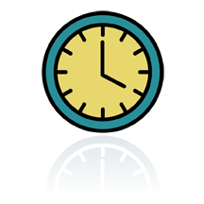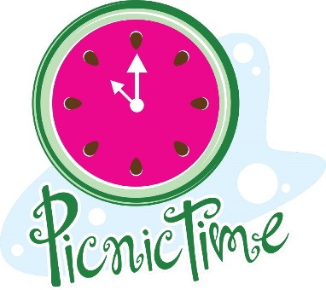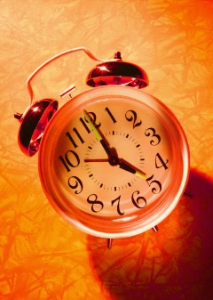
Obrázek č.1. Obrázek č.3.
It´s ______ o´clock. It´s ______ o´clock.
Obrázek č.2. Obrázek č.4.
It´s ______ o´clock. It´s ______ o´clock.

Roztřiď do správných šuplíků - alarm clock, watch, clock a napiš k nim správná čísla obrázků.
- 2. 3.
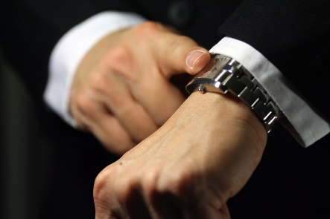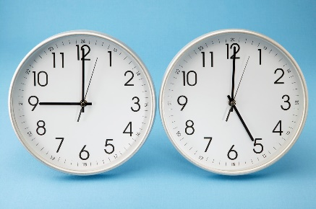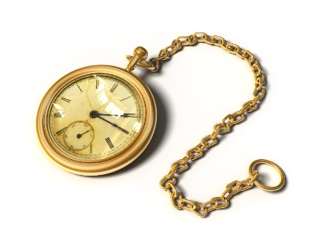
4. 5. 6.
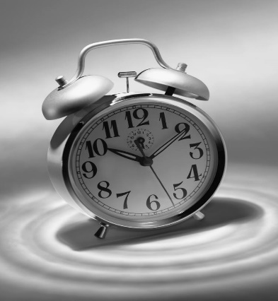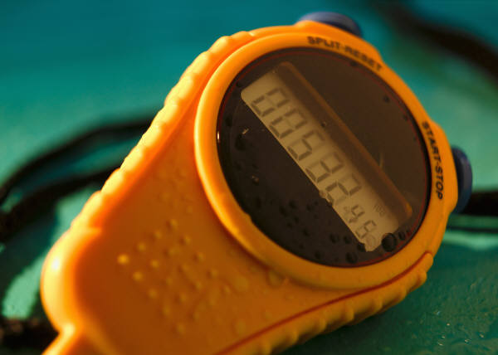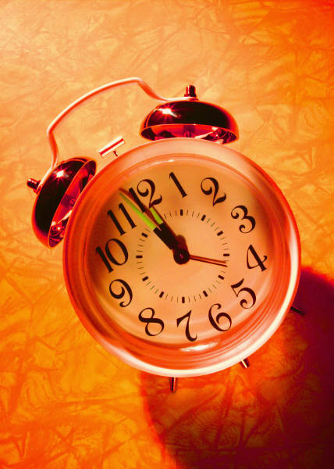
7. 8. 9.
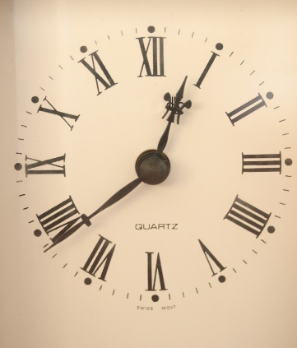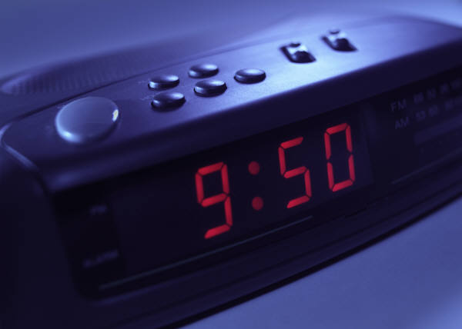

clock watch alarm clock
______ _______ _______
______ _______ _______
______ _______ _______

Popiš hodiny - jaké jsou to hodiny, kolik je hodin, jaká je barva hodin.
What is it? It is an alarm clock.
What time is it? It´s one o´clock.
What colour is it? It is grey and pink.
What is it?___________________
What time is it?_______________
What colour is it?_____________

What is it? ___________________
What time is it? _______________
What colour is it? _____________

Na hodinách dokresli malé ručičky.

It´ s six o´clock. It´s twelve o´clock.

It´s four o´clock. It´s two o´clock.

It´s one o´clock. It´s seven o´clock.

Cit. 2013 - 12 - 06
Obrazový materiál dostupný na:
Online klipart

